CICI VESELA ŠOLA
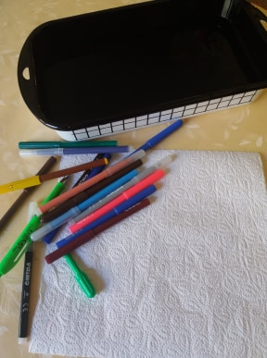
Danes pa se bomo lotili ČARANJA!! Vas zanima, kako bomo čarali? Pa se kar lotimo dela.
POTREBUJETE:
- Papirnato brisačko,
- flomastre,
- posodo z vodo.

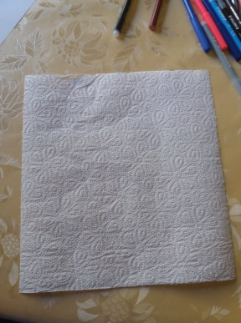
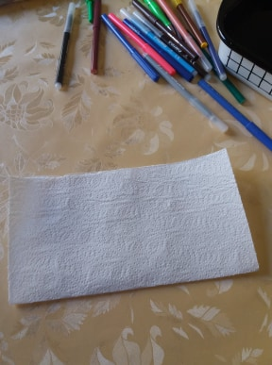

KORAK 1:
Odtrgajte eno papirnato brisačko in jo preložite na pol.

KORAK 2:
Na preloženo brisačko s flomastri narišite pol motiva. Jaz bom na svojo narisala pol drevesa – deblo in veje.
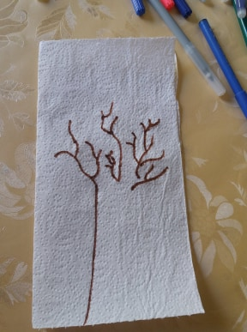

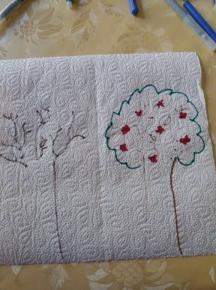
KORAK 3:
Nato odprite brisačko in na desni strani končajte risbo. Narišite še kakšne podrobnosti. Jaz sem drevesu narisala še krošnjo in cvetke.

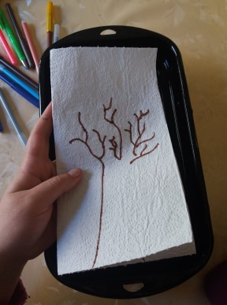
KORAK 4:
Brisačko ponovno preložite, kot je bila. Pripravite si posodo z vodo.

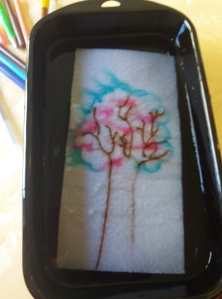
KORAK 5:
Brisačko potopite v vodo. In videli boste čarovnijo 😊 Narišete lahko še več slik in se z njimi poigrate.

Veliko ustvarjalnosti in pozdravček.

